副校長介紹交通安全演講蔡沛琳老師

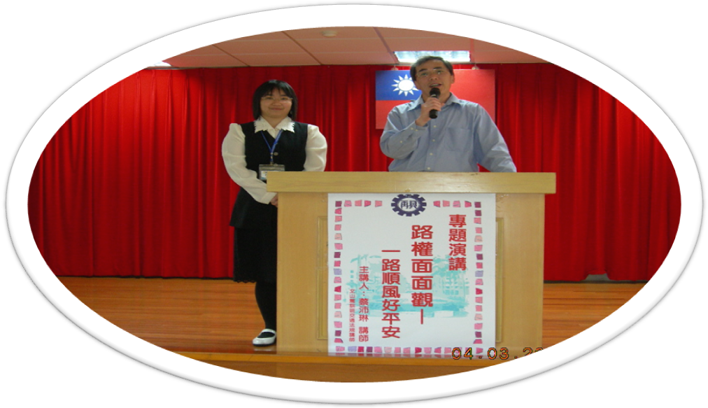

交通安全演講：蔡沛琳老師

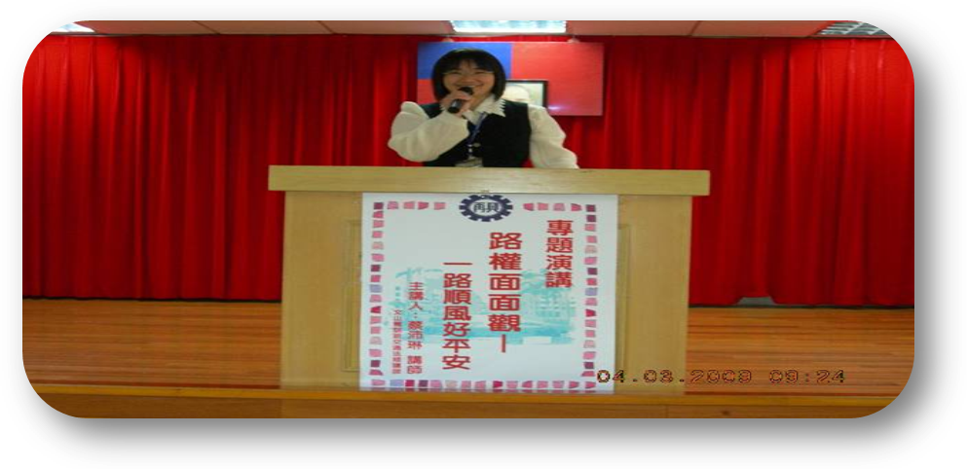
蔡老師介紹路權面面觀
一路順風、行車安全、好平安

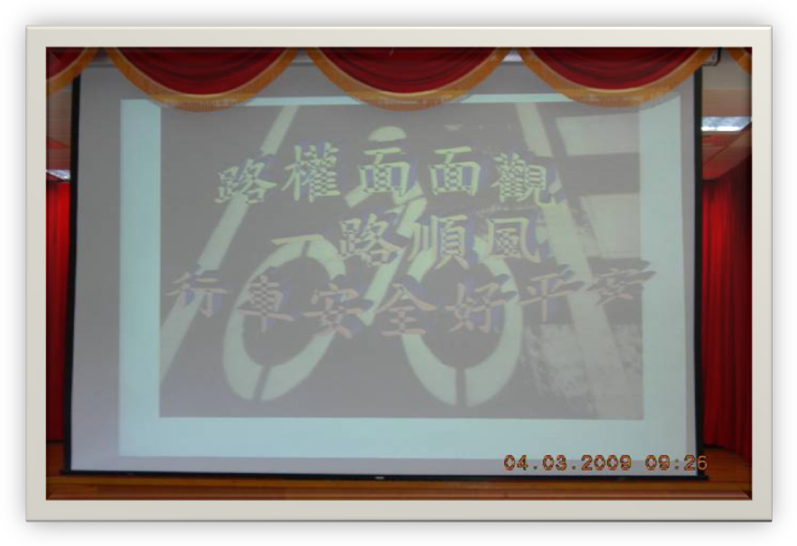

蔡老師在介紹視線不佳的狀況下，同學該如何掌握。

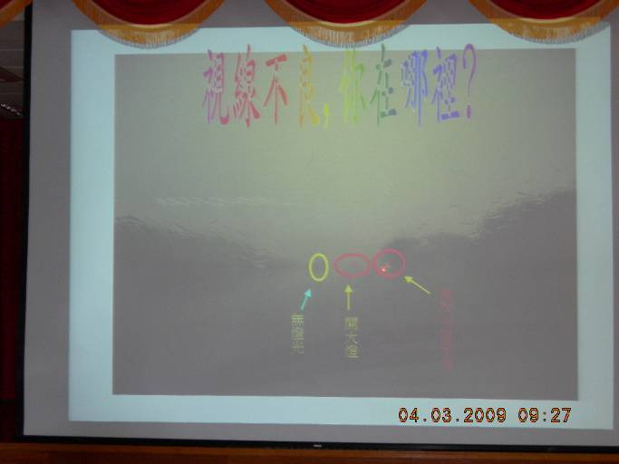

蔡老師精闢交通安全演講，對同學認真的講解。

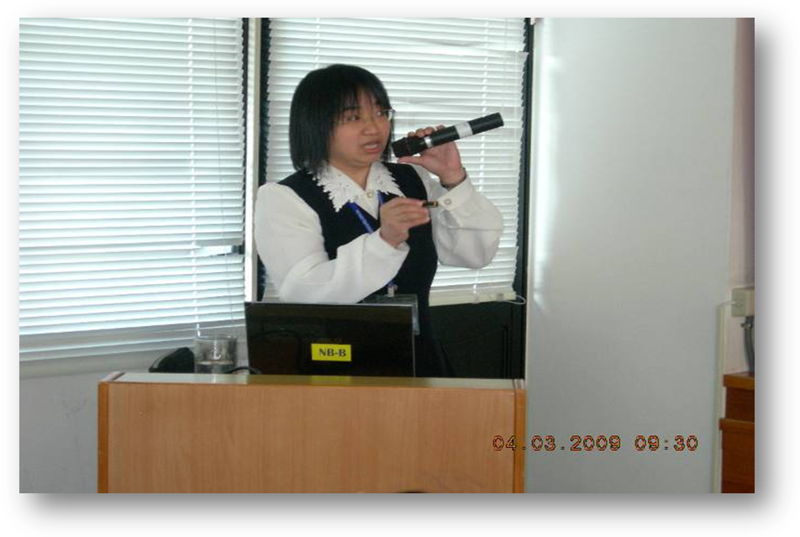

同學認真聽講情形

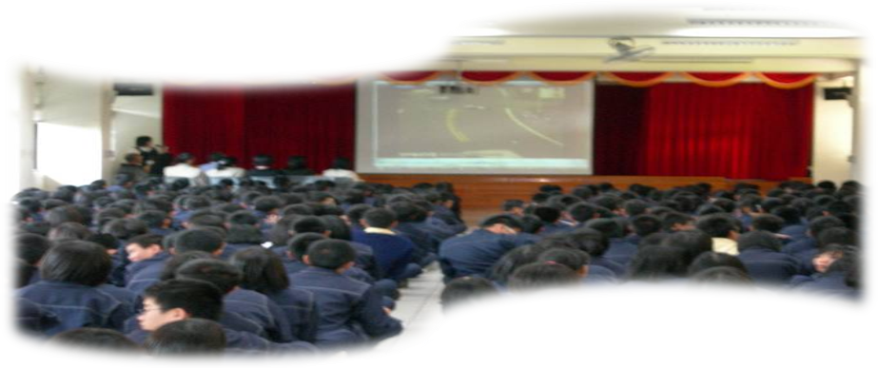
蔡老師對車禍現場的講解

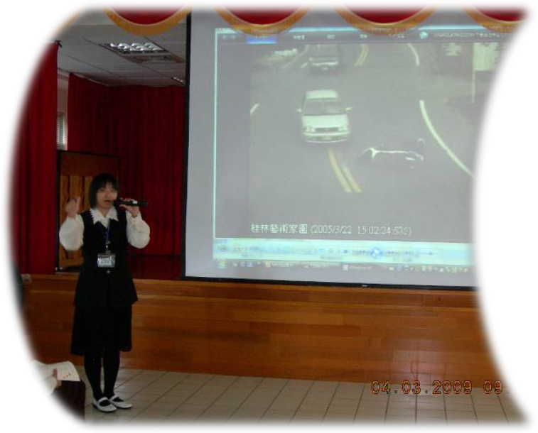
車禍現場告知同學該如何防範、注意

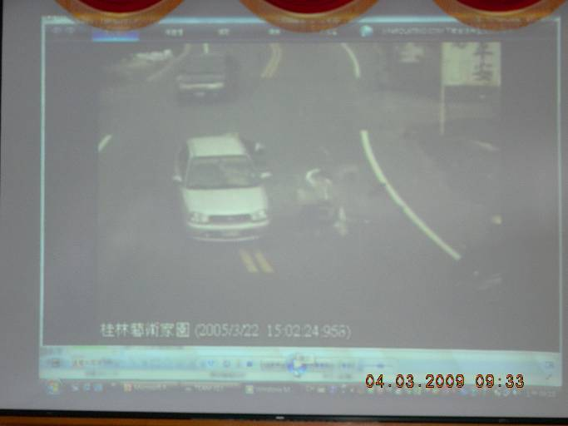
蔡老師對另外一場車禍的講解
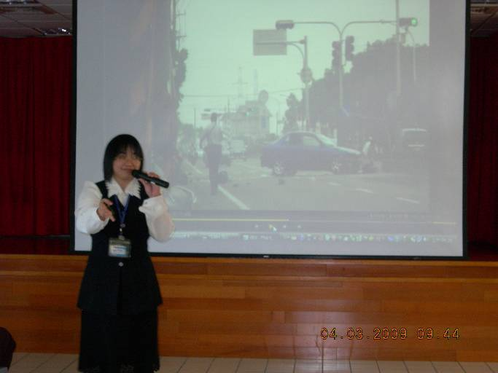
讓同學對交通安全號誌的認識

